Menny Nathan
Teyssere Karina
Scheidt Sophie
Tartare Antoine

Dossier du jalon 2.1
Analyse et Conception

Sommaire:

I/ Introduction

II/ Nos réalisations

A) Phase d’analyse :

1. Diagramme des cas d’utilisation
2. Cas : Paramétrer le jeu
3. Cas : Jouer
4. Cas : Choix du niveau
5. Dessin de l’IHM

B) Phase de conception :
1. Cas : Paramétrer le jeu
2. Cas : Jouer
3. Cas : Choix du niveau
4. Diagramme de classe métier
5. Diagramme de comportement de la classe principale

I/ Introduction

Bonjour et bienvenue dans notre rapport d’analyse et de conception du projet.

Pour rappel, notre projet est un petit jeu de plateforme en 2D, avec une vue de côté et où le but serait d'aller ramasser un objet pour terminer le niveau proposé.

Ce document a pour but de montrer les différents diagrammes réalisés dans le cadre du projet du S2.

II/ Nos réalisations

A) Phase d’analyse :
1. Diagramme des cas d’utilisation :
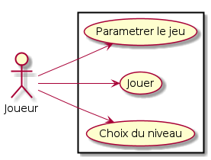

Documentation des cas :

→ Paramétrer le jeu :
Description :
Permet au joueur de changer la taille de son écran et le
volume sonore du jeu.
Pré-condition :
Le jeu est lancé
Post-conditions :
Une nouvelle taille d’écran est définie
Un nouveau volume sonore est défini
Données :
la taille et le volume voulus.
Scénario :
1) L’utilisateur clique sur le bouton « paramètres »
2) Il renseigne les valeurs qu’il souhaite
3) Les changements sont effectués et on revient au menu
précédent

→ Jouer :
Description :
Permet au joueur de commencer une partie
Pré-condition :
Le jeu est lancé
Post-conditions :
Le premier niveau est lancé
Données :
Aucunes
Scénario :
1) Le joueur clique sur le bouton « jouer »
2) Le premier niveau est affiché, et il peut jouer

→ Choix du niveau :
Description :
Permet au joueur de choisir quel niveau il veut jouer
Pré-condition :
Le jeu est lancé
Il a au moins complété le niveau 1
Post-conditions :
Le niveau auquel il veut jouer a commencé
Données :
Le niveau auquel il veut jouer
Scénario :
1) Le joueur clique sur le bouton « choix du niveau »
2) Il choisi le niveau qu’il souhaite parmi ceux proposés
3) Le niveau commence, et il peut jouer

2. Cas: Paramétrer le jeu
2.1. Diagramme de séquence (User View)
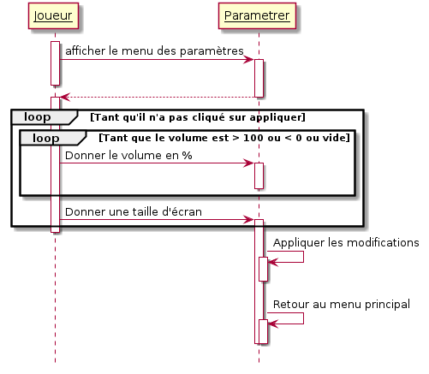

3. Cas : Jouer
2.1. Diagramme de séquence (User View)
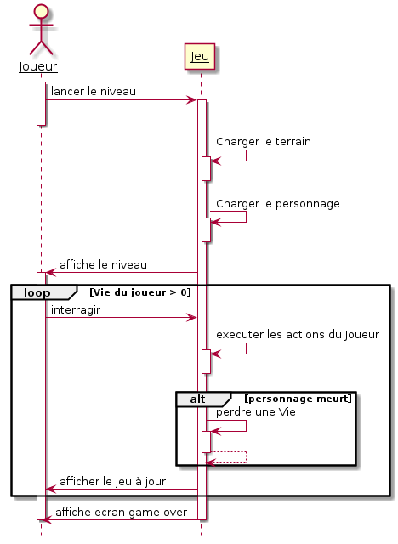

4. Cas : Choix du niveau
2.1. Diagramme de séquence (User View)

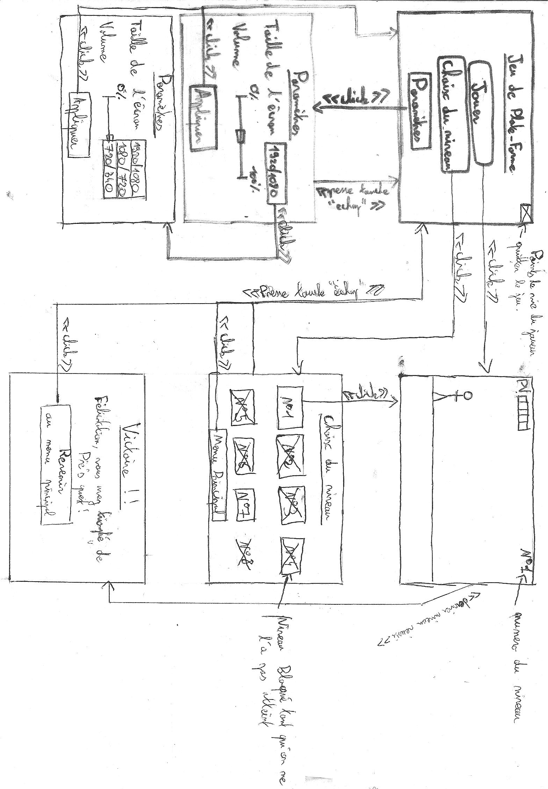
5. Dessin de l’IHM
B) Phase de conception :
1. Cas: Paramétrer le jeu :
1.1 : Diagramme de séquence (Design View)
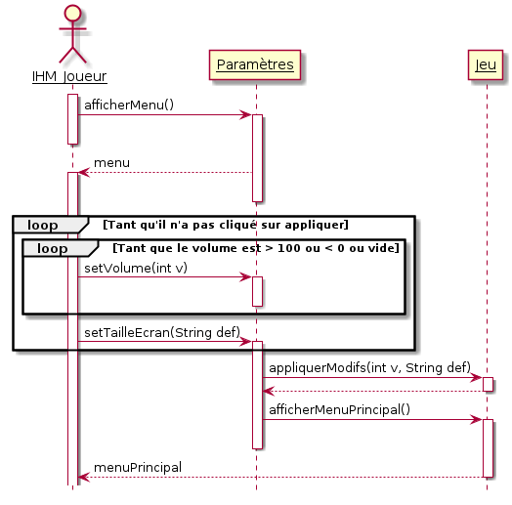

1.2 :Diagramme de communication
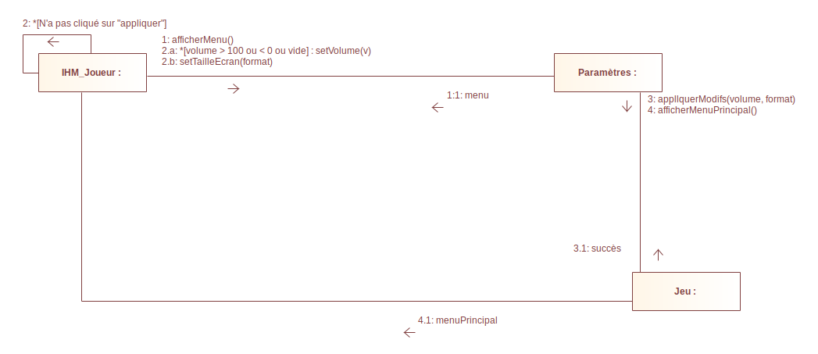

2. Cas: Jouer :
2.1 : Diagramme de séquence (Design View)
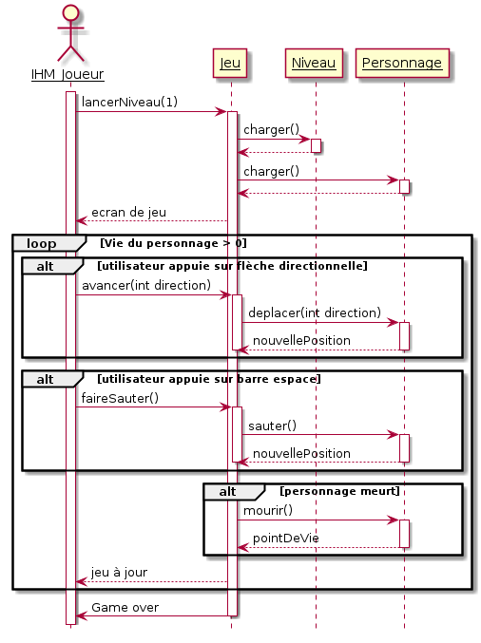

2.2 : Diagramme de communication
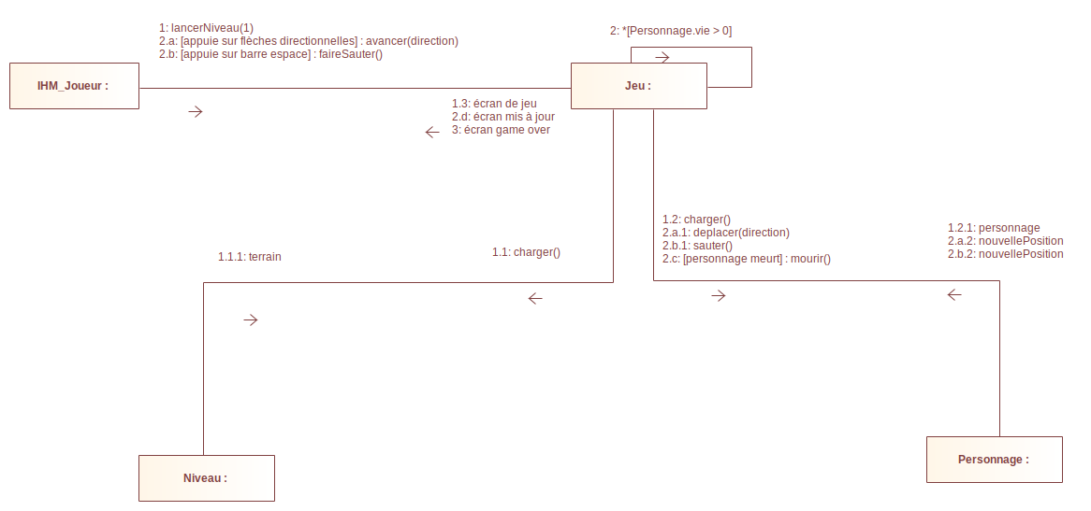

3. Cas : Choix du niveau :
3.1 : Diagramme de séquence (Design View)
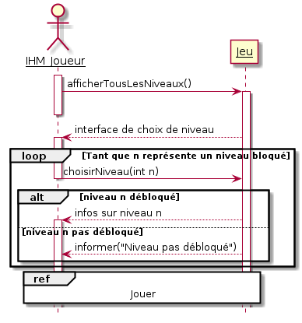

3.2 : Diagramme de communication
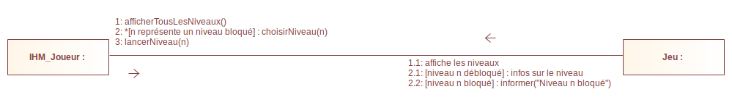

4. Diagramme de classe métier :
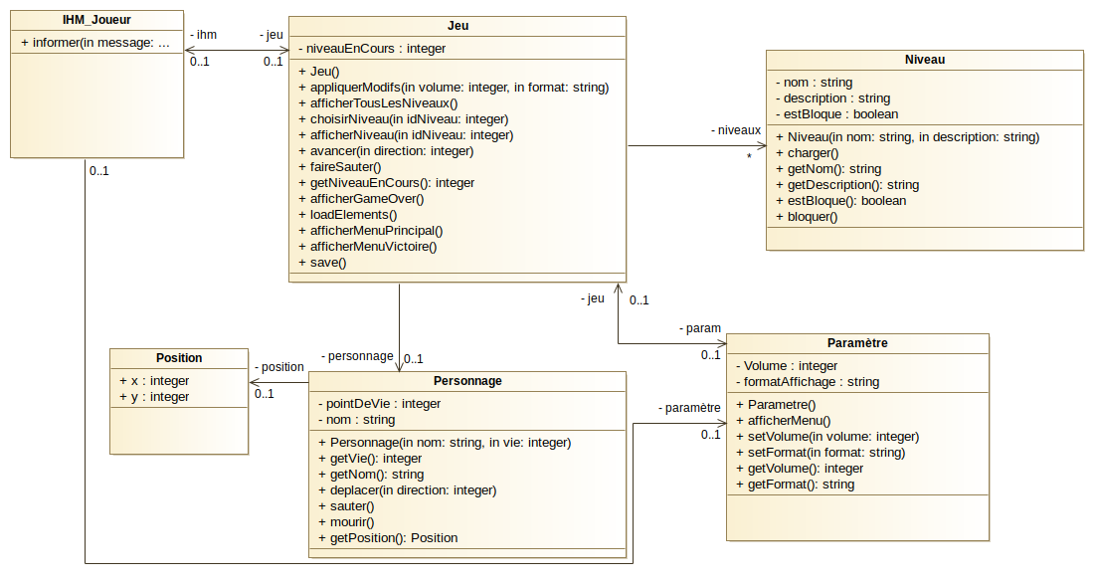

5. Diagramme d’état-transition de la classe principale :

